Fiche information du Dr Denis Mathieu
Clinique Saint-Antoine
TOGA 20200 BASTIA

ANATOMIE EPAULE
L'épaule est essentiellement composée de deux articulations :
- l'articulation principale entre omoplate et humérus,
- une articulation accessoire entre omoplate et clavicule.

L'ARTICULATION PRINCIPALE ENTRE OMOPLATE ET HUMERUS, OU ARTICULATION GLENO-HUMERALE
La cavité articulaire de l'omoplate ou glène a une forme quasiment plate. Elle s'articule avec la tête de l'humérus qui a la forme d'un tiers de sphère. Cette articulation est par essence beaucoup moins emboîtée que l'articulation de la hanche. C'est pour cela que l'épaule est l'articulation la plus mobile du corps, mais également pour cette raison qu'elle est facilement instable.

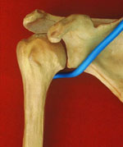 | 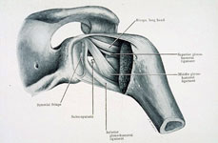

Ces deux surfaces articulaires sont donc maintenues en bonne position par les ligaments qui entourent ces deux os. L'ensemble de ces ligaments est appelé capsule. Cette capsule s'attache d'un côté sur l'humérus, de l'autre côté sur l'omoplate. L'attache de cette capsule sur l'omoplate, tout autour de la glène, s'appelle le bourrelet. Il s'agit d'un épaississement de la capsule, au niveau de l'attache des ligaments.

Au dessus de la couche de la capsule, on décrit une couche musculaire constituée de 4 muscles courts qui s'attachent sur l'omoplate : sus-épineux, sous-épineux, sous-scapulaire et petit-rond. L'extrémité de ces muscles constitue les tendons de la coiffe des rotateurs.
Ces tendons s'attachent tout autour de la tête de l'humérus. Ils sont jointifs les uns aux autres, entourant l'articulation de l'épaule depuis l'avant jusqu'à l'arrière. Lorsque les muscles de la coiffe se contractent, ils tirent sur les tendons de la coiffe des rotateurs qui produisent alors le mouvement du bras vers l'avant, l'arrière ou sur le côté. Ils produisent également la force de la rotation.

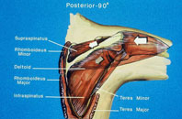 | 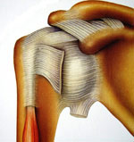

Le tendon du long biceps fait également partie de la coiffe des rotateurs. Il faut noter qu'il existe deux tendons du biceps :
- le long biceps qui passe dans l'articulation de l'épaule et descend dans le bras,
- le coraco-biceps qui part du bout de la coracoïde expansion de l'omoplate, et rejoint l'autre tendon pour descendre dans le bras.
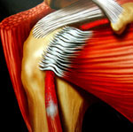 | 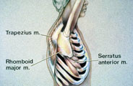

La majeure partie de la mobilité de l'épaule est due non aux amplitudes développées au sein de l'articulation gléno-humérale. Mais une part de cette mobilité revient également à l'articulation scapulo-thoracique entre omoplate et côtes.

L'élévation antérieure de l'épaule se mesure de 0 à 180° alors que la rétro-pulsion (mobilité du bras vers l'arrière) va de 0 à 50°.
La plupart des mouvements de la vie quotidienne comme, se coiffer, porter la main à sa bouche, mettre la main dans sa poche arrière ou attacher un soutien-gorge met en jeu la mobilité globale de l'épaule : abduction + rotation externe + rétro-pulsion, et combine différents gestes de base.

L'ARTICULATION ACROMIO-CLAVICULAIRE : ENTRE ACROMION ET CLAVICULE
Cette petite articulation autorise la clavicule à exécuter un mouvement de rotation de l'avant vers l'arrière. La clavicule est maintenue en place par deux types de ligaments :
- un manchon entre le bout de la clavicule et l'acromion,
- deux ligaments de rappel vers le bas, entre la clavicule et une expansion de l'omoplate, appelée coracoïde.
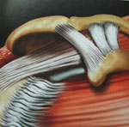 | 